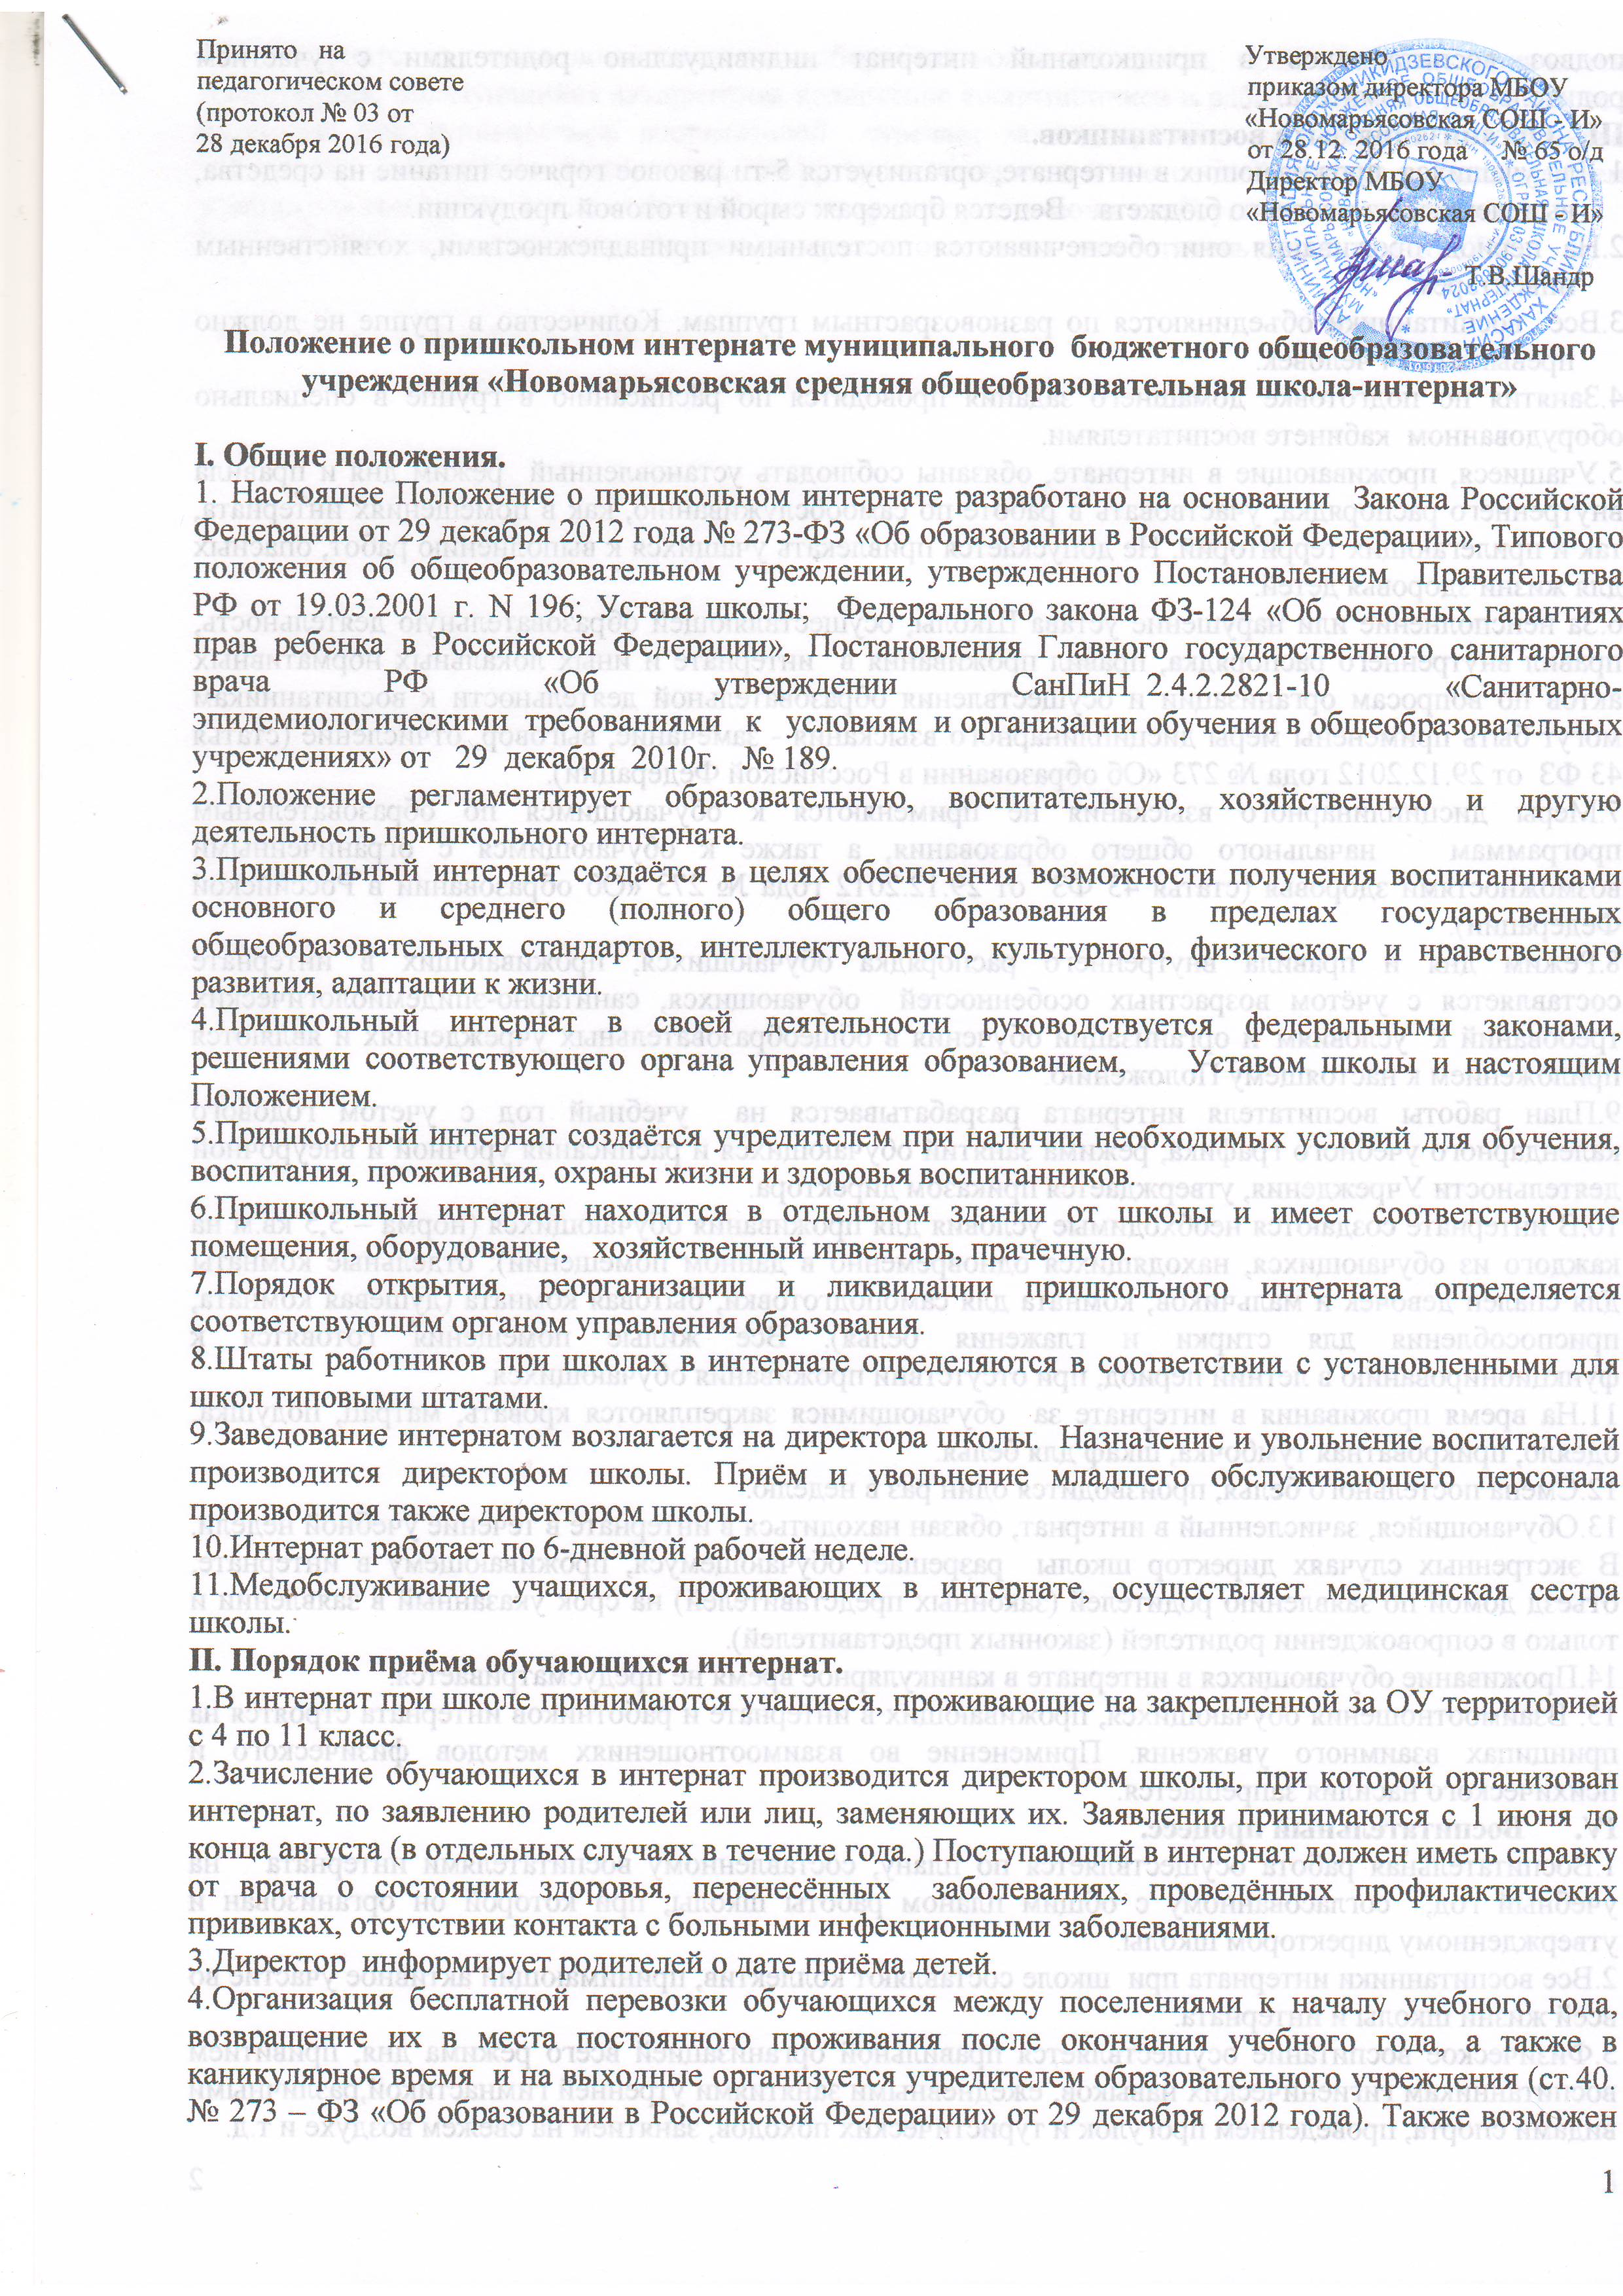
подвоз воспитанников в пришкольный интернат индивидуально родителями с участием родительского комитета.
III. Организация быта воспитанников.
1.Для учащихся, проживающих в интернате, организуется 5-ти разовое горячее питание на средства, выделенные из местного бюджета. Ведется бракераж сырой и готовой продукции.
2.На период проживания они обеспечиваются постельными принадлежностями, хозяйственным инвентарем.
3.Все воспитанники объединяются по разновозрастным группам. Количество в группе не должно превышать 14 человек.
4.Занятия по подготовке домашнего задания проводятся по расписанию в группе в специально оборудованном кабинете воспитателями.
5.Учащиеся, проживающие в интернате, обязаны соблюдать установленный режим дня и правила внутреннего распорядка, участвовать в работе по самообслуживанию, как в помещениях интерната, так и прилегающих территорий. Не допускается привлекать учащихся к выполнению работ, опасных для жизни здоровья детей.
6.За неисполнение или нарушение устава Школы, осуществляющей образовательную деятельность, правил внутреннего распорядка, правил проживания в интернате и иных локальных нормативных актов по вопросам организации и осуществления образовательной деятельности к воспитанникам могут быть применены меры дисциплинарного взыскания - замечание, выговор, отчисление (статья 43 ФЗ от 29.12.2012 года № 273 «Об образовании в Российской Федерации).
7.Меры дисциплинарного взыскания не применяются к обучающимся по образовательным программам начального общего образования, а также к обучающимся с ограниченными возможностями здоровья (статья 43 ФЗ от 29.12.2012 года № 273 «Об образовании в Российской Федерации).
8.Режим дня и правила внутреннего распорядка обучающихся, проживающих в интернате составляется с учётом возрастных особенностей обучающихся, санитарно-эпидемиологических требований к условиям и организации обучения в общеобразовательных учреждениях и являются приложением к настоящему Положению.
9.План работы воспитателя интерната разрабатывается на учебный год с учетом годового календарного учебного графика, режима занятий обучающихся и расписания урочной и внеурочной деятельности Учреждения, утверждается приказом директора.
10.В интернате создаются необходимые условия для проживания обучающихся (норма – 3,5 кв.м на каждого из обучающихся, находящихся одновременно в данном помещении): отдельные комнаты для спален девочек и мальчиков; комната для самоподготовки, бытовая комната (душевая комната, приспособления для стирки и глажения белья). Все жилые помещения готовятся к функционированию в летний период, при отсутствии проживания обучающихся.
11.На время проживания в интернате за обучающимися закрепляются кровать, матрац, подушка, одеяло, прикроватная тумбочка, шкаф для белья.
12.Смена постельного белья, производится один раз в неделю.
13.Обучающийся, зачисленный в интернат, обязан находиться в интернате в течение учебной недели. В экстренных случаях директор школы разрешает обучающемуся, проживающему в интернате, отъезд домой по заявлению родителей (законных представителей) на срок указанный в заявлении и только в сопровождении родителей (законных представителей).
14.Проживание обучающихся в интернате в каникулярное время не предусматривается.
15. Взаимоотношения обучающихся, проживающих в интернате и работников интерната строятся на принципах взаимного уважения. Применение во взаимоотношениях методов физического и психического насилия запрещается.
IV. Воспитательный процесс.
1.Воспитательная работа осуществляется по плану, составленному воспитателями интерната на учебный год, согласованному с общим планом работы школы, при которой он организован и утвержденному директором школы.
2.Все воспитанники интерната при школе составляют коллектив, принимающий активное участие во всей жизни школы и интерната.
3.Физическое воспитание осуществляется правильной организацией всего режима дня, привитием воспитанникам гигиенических навыков, ежедневными занятиями утренней гимнастикой,различными видами спорта, проведением прогулок и туристических походов, занятием на свежем воздухе и т.д.
4.В интернате из числа воспитанников избирается совет интерната, председателем назначается воспитанник, пользующийся авторитетом коллектива воспитанников и работников интерната. Совет интерната под руководством воспитателей отвечает за поддержание дисциплины, внутреннего распорядка, соблюдение режима дня, дежурство в интернате и в столовой, следит за выполнением учащимися всех работ по самообслуживанию, организует помощь слабоуспевающим учащимся.
5.Методическую помощь воспитателям интерната оказывает заместитель директора по УВР.

